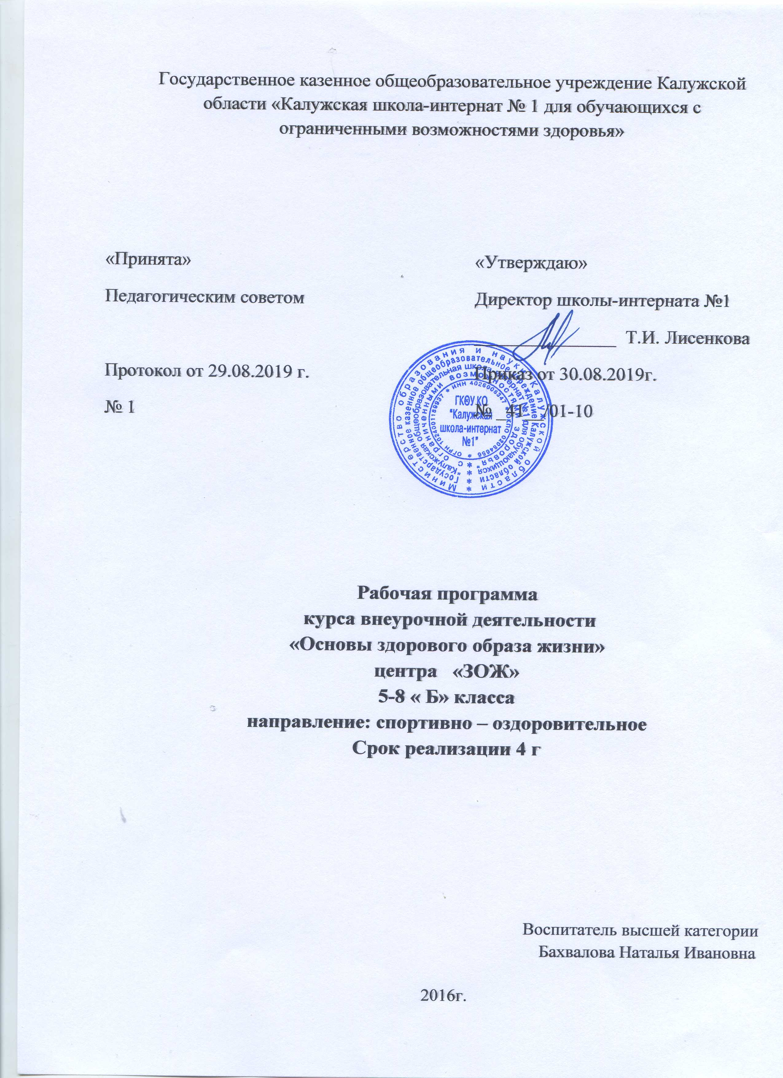

Аннотация
Охрана здоровья детей-это приоритетное направление деятельности всего общества, поскольку лишь здоровые дети в состоянии должным образом усваивать полученные знания и в будущем способны заниматься производительно-полезным трудом.
Проблема сохранения здоровья детей занимает значительное место в жизни общества, становится приоритетной национальной проблемой.
Поэтому, достаточно закономерно, что в соответствии с законом РФ «Об образовании» здоровье школьников отнесено к приоритетным направлениям государственной политики.
Сохранение здоровья школьника зависит от образа жизни, который ведет подросток, поэтому в школе нужно создать условия для здорового образа жизни каждого ребенка.
Проблемы здоровья и здорового образа жизни можно решать не только на уроках, но и во внеклассной работе. Поэтому и была разработана программа внеурочной деятельности «Основы здорового образа жизни». Данная программа предусматривает внедрение ЗОЖ во внеклассную работу и как бы дополняет знания полученные на уроках, СМИ, литературе.
Между здоровьем и образом жизни существует тесная связь, и наиболее полно она выражается в понятии здоровый образ жизни.
Задачей современной школы является создание активной образовательной среды, в которой будет организованна подготовка ученика к самостоятельной жизни, формирование у него культуры здоровья, воспитание потребности вести здоровый образ жизни, обеспечение необходимыми знаниями и формирование соответствующих навыков.
Данная программа предусматривает получение учениками знаний и навыков, необходимых для создания семейных отношений и воспитания детей, формирование потребности в здоровом образе жизни, навыков гигиены и профилактики заболеваний, ухода за больными, рационального питания и других способов самосовершенствования.
Программа направлена на нивелирование следующих школьных факторов риска: школьные страхи, большие учебные нагрузки и трудности в усвоении школьной программы. Интенсификация учебного процесса. Только наличие системы работы по формированию культуры здоровья и здорового образа жизни позволит сохранить здоровье обучающихся в дальнейшем.
Нормативно-правовой и документальной базой программы по формированию культуры здоровья обучающихся являются:
1.Закон Российской Федерации «Об образовании»;
2. СанПин, 2.4.2.1178-02 «Гигиенические требования к режиму учебно-воспитательного процесса» (Приказ Минздрава от 01.01.2011) раздел 2.9.;
3. Федеральный закон от 20.03.1999 №52-ФЗ «О санитарно-эпидемиологическом благополучии населения»;
4.Постановление Правительства Российской Федерации от 23. 03. 2001 №224
«О провидении эксперимента по совершенствованию структуры и содержания общего образования» в части сохранения и укрепления здоровья школьников.
Программа по формированию здорового образа жизни учащихся может рассматриваться как одна из ступеней к формированию культуры здоровья и неотъемлемой частью всего воспитательно-образовательного процесса в школе.
Основная идея программы заключается в мотивации обучающихся на ведение здорового образа жизни, в формировании потребности сохранения физического и психического здоровья как необходимого условия социального благополучия и успешности человека.
Данная программа направлена на формирование, сохранение и укрепления здоровья школьников, в основу, которой положены культурологический и личностно-ориентированный подходы. Содержание программы раскрывает механизмы формирования у обучающихся ценности здоровья и спроектирована с учетом нивелирования вышеперечисленных школьных факторов риска, оказывающих существенное влияние на состояние здоровья школьников.

Цель курса внеурочной деятельности «Основы здорового образа жизни»: формирование личности, способной реализовать себя максимально эффективно в современном мире, творчески относящейся к возникающим проблемам, владеющей навыками саморегуляции и безопасного поведения.

Цели конкретизированы следующими задачами:
Формирование:

*представлений о: факторах, оказывающих влияющих на здоровье;
правильном(здоровом питании) и его режиме; полезных продуктах; рациональной организации режима дня, учебы и отдыха; двигательной активности; причинах возникновения зависимостей от табака, алкоголя и других психоактивных веществ, их пагубном влиянии на здоровье; основных компонентах культуры здоровья и здорового образа жизни; влиянии эмоционального состояния на здоровье и общее благополучие;
*навыков конструктивного общения;
*потребности безбоязненно обращаться к врачу по вопросам состояния здоровья, в том числе связанным с особенностями роста и развития;

Обучение:

*осознанному выбору модели поведения, позволяющей сохранять и укреплять здоровье;
*правилам личной гигиены, готовности самостоятельно поддерживать свое здоровье;
*элементарным навыкам эмоциональной разгрузки(релаксации);
*упражнениям сохранения зрения;

В соответствии с ФГОС решаются следующие задачи:

*становление основ гражданской идентичности и мировоззрения обучающихся;
*формирования основ умения учиться и способности к организации своей деятельности: принимать, сохранять цели и следовать им в учебной деятельности, планировать свою деятельность, осуществлять ее контроль и оценку в соответствии с правилами здорового образа жизни, взаимодействовать с педагогом и сверстниками в учебном процессе;
*духовно-нравственное развитие и воспитание обучающихся, предусматривающее принятие ими моральных норм, нравственных установок, национальных ценностей;
*укрепление физического и духовного здоровья обучающихся.
*Цели и задачи программы внеурочной деятельности «Основы здорового образа жизни» соответствуют целям и задачам основной образовательной программы, реализуемой в ГКОУ КО «Калужской школе-интернат №1»

Соответствие целей и задач программы по формированию здорового образа жизни учащихся целям и задачам основной образовательной программы учреждения будет способствовать осуществлению пролонгированного эффекта от ее реализации в педагогической практике.

Планируемые результаты освоения обучающимися программы внеурочной деятельности «Основы здорового образа жизни»:

В процессе обучения и воспитания собственных установок, потребностей в значимой мотивации на соблюдение норм и правил здорового образа жизни, культуры здоровья у обучающихся формируются познавательные, личностные, регулятивные, коммуникативные, универсальные учебные действия.

Личностными результатами программы по формированию здорового образа жизни учащихся является формирование следующих умений:

*Определять и высказывать под руководством воспитателя самые простые и общие для всех людей правила поведения при сотрудничестве(этические нормы);

*В предложенных педагогом ситуациях общения и сотрудничества, опираясь на общие для всех простые правила поведения, делать выбор, при поддержке других участников группы и педагога, как поступить.

Метапредметными результатами программы по формированию здорового образа жизни учащихся-является формирование следующих универсальных учебных действий(УУД):

1.Регулятивные УУД:

*Определять и формулировать цель деятельности на занятии с помощью педагога.
*Проговаривать последовательность действий на занятии.
*Учить высказывать свое предположение(версию) на основе работы с иллюстрацией, учить работать по предложенному учителем плану.
*Средством формирования этих действий служит технология проблемного диалога на этапе изучения нового материала.
*Учиться совместно с учителем и другими учениками давать эмоциональную оценку деятельности класса на занятиях.
Средством формирования этих действий служит технология оценивания образовательных учреждений(учебных успехов)

2.Познавательные УУД:

*Делать предварительный отбор источников информации: ориентироваться в дополнительной литературе(на развороте, в оглавлении, в словаре).
*Добывать новые знания: находить ответы на вопросы, используя средства ИКТ, свой жизненный опыт и информацию, полученную на занятиях по основам здорового образа жизни.
*Перерабатывать полученную информацию: делать выводы в результате совместной работы всего класса.
*Преобразовывать информацию из одной формы в другую: составлять рассказы на основе моделей(предметных рисунков, схематических рисунков, схем); находить и формулировать решение задачи с помощью моделей.
*Средством формирования этих действий служит учебный материал и задания по основам здорового образа жизни, ориентированные на линии развития средствами предмета.

3.Коммуникативные УУД:

*Умение донести свою позицию до других: оформлять свою мысль в устной и письменной речи.
*Слушать и помнить речь других.
*Средством формирования этих действий служит технология проблемного диалога(побуждающий и подводящий диалог)
*Совместно договариваться о правилах общения и поведения в школе и следовать им.
*Учиться выполнять различные роли в группе.
Средством формирования этих действий служит организация работы в парах и малых группах.

Оздоровительные результаты программы: осознание обучающимися необходимости заботы о своем здоровье и выработки норм поведения, которые помогут избежать опасности для жизни и здоровья, а значит произойдет уменьшение пропусков по причине болезни и произойдет увеличение численности обучающихся, посещающих спортивные секции и спортивно-оздоровительные мероприятия;
*Социальная адаптация обучающихся, расширение сферы общения, приобретение опыта взаимодействия с окружающим миром.

Первостепенным результатом реализации программы будет сознательное отношение обучающихся к собственному здоровью во всех его проявлениях.

Содержание программы:

Программа каждого года обучения состоит из нескольких блоков:

Содержание этих блоков дает основные знания о гигиене и профилактике болезней; раскрывает связь состояния психики с состоянием нашего тела; формирует отношение к своему телу как к ценности; развивает навыки ухода за телом, правильного питания, режима труда и отдыха. Формируется негативное отношение к вредным привычкам. В программе в соответствии с возрастом обучающихся рассматриваются:

*основные вопросы гигиены, касающиеся профилактики вирусных заболеваний;
*особенности влияния вредных привычек на здоровье подростка;
*особенности воздействия двигательной активности на организм человека;
*основы рационального питания;
*правила оказания первой помощи;
*способы сохранения и укрепления здоровья;
*основы развития познавательной сферы;
*свои права и права других людей;
*общепринятые правила в семье, в школе, транспорте, общественных учреждениях;
*влияние здоровья на успешную учебную деятельность;
*значение физических упражнений для сохранения и укрепления здоровья;
*знания о «полезных» и «вредных» продуктах, значение режима питания.

В результате реализации программы по формированию культуры здоровья у обучающихся развиваются группы качеств: отношение к самому себе, отношение к другим людям, отношение к вещам, отношение к окружающему миру.

Благодаря тому, что содержание данной программы раскрывает все стороны здоровья, обучающие будут демонстрировать такие качества личности как: товарищество, уважение к старшим, доброта, честность, трудолюбие, бережливость, дисциплинированность. соблюдение Порядка, любознательность, любовь к прекрасному, стремление быть сильным и ловким.

Предполагаемая программа является научной, комплексной и последовательной системой обучения и воспитания здорового образа жизни, и призвана позитивно повлиять на сложившуюся в обществе систему, т. к. позволит сформировать ценностное отношение к здоровью.

Программа «Основы здорового образа жизни» построена в соответствии с принципами:
*научная обоснованность и практическая целесообразность;
*возрастная адекватность;
*необходимость и достаточность информации;
*модульность программы;
*практическая целесообразность;
*динамическое развитие и системность;
*вовлеченность семьи в реализацию программы

Сроки реализации: 4 года(2016-2020г.г)

Формы работы:

*Групповая работа. Работа в парах.
*Фронтальная работа-это работа со всеми учащимися. Воспитатель предлагает беседу, рассказ, историю, чтение статей, информационный материал. Такая форма работы требует устойчивого внимания и заинтересованность учащихся.
*Индивидуальная работа-большое значение имеет для обработки и практических навыков и умений, ответы на вопросы анкеты, проблемные задания, выполнение санитарно-гигиенических требований.
*Занятия проводятся в форме лекций, бесед, дискуссий. Большое место уделяется практическим занятиям, на которых проводятся тренинги, анкетирование и тестирование, игровое моделирование. Предполагается широкое использование технических средств, наглядных пособий.
Методы:

*Репродуктивный-(беседы, вопросы, тесты, анкетирование)
*Проблемный
*Частично-поисковый
*Объяснительно-иллюстративный

Формы контроля

Проверка усвоения программы проводится в форме анкетирования, тестирования, выполнения творческих заданий, в проектных и исследовательских работах, тематических неделях. Подведение итогов реализации программы проводится в виде выставок работ учащихся. праздников. игр, викторин, в том числе:
-оформление выставок работ учащихся в классе, школе на неделе здоровья;
-оформление выставки рисунков, сочинений, фотографий.

Форма проведения занятия и виды деятельности 5 «Б» класса. | Количество часов
Форма проведения занятия и виды деятельности 5 «Б» класса. | теория | практика
Беседы:  «Правильно питаться-здоровым остаться»  «Режим дня в моей жизни»  «Здоровье и его составляющее»  «ЗОЖ-главное условие профилактики возникновения вредных привычек»  «Гигиена школьника»  «Здоровье-твое бесценное достояние»  «Польза и вред телевидения»  «Эти сладкие чудо витамины»  «Чем заняться после школы»  «Правила дорожные знать каждому положено» | 07.09  14.09  21.09  28.09  05.10  12.10  19.10  26.10  09.11  16.11
Игры:  «Я хочу жить и расти на чистой и красивой планете Земля»  «Путешествие по стране экологии»  КВН «Наше здоровье» |  | 23.11  30.11  07.12
Проект:  «Правила ЗОЖ»  «Я в поликлинике»  «Город и бытовой мусор» |  | 14.12  21.12  28.12
Дни здоровья, спортивные мероприятия:  «Папа, мама, я – спортивная семья»  Прогулки на свежем воздухе, участие в конкурсах, днях здоровья.  «Всякая погода благодать»  «Природа-источник здоровья»  Комплексы ежедневной зарядки |  | 18.01  25.01  01.02  08.02
Тренинги, сказки, пословицы:  Эколого-психологический тренинг «Я и природа»  «Умей сказать нет» тренинг безопасного поведения.  «Правила безопасного поведения в доме, на улице, в транспорте»(беседа-тренинг)  «Плохие привычки»(свободное сочинение сказки)  Обсуждение пословицы о жизни и здоровье. | 15.02  22.02  01.03  15.03  22.03
Конкурсы, рисунки, плакаты:  Конкурс рисунков «Мы против вредных привычек»  «Состояние экологии и ее влияние на организм»  Решение ситуационных задач:  «Культура потребления медицинских услуг»  Встреча с медицинской сестрой  Конкурс-защита листовок о здоровом питании |  | 05.04  12.04  19.04  26.04  03.05
Театрализованное представление  «Здоровая пища для всей семьи» |  | 10.05
Круглый стол: «ДТП и профилактика детского травматизма»
Тесты, анкетирование:  «Что мы поняли, чего достигли?»  «Научились ли мы отвечать за свое здоровье?» | 24.05  28.05

Форма проведения занятия и виды деятельности 6 «Б» класса | Количество часов
Форма проведения занятия и виды деятельности 6 «Б» класса | теория | практика
Беседы:  «Наше здоровье и отчего оно зависит»  «Наше здоровье в наших руках»  «Нецензурная брань-это болезнь»  «Я дома, я в школе, я среди друзей»  «Здоровье не купишь-его разум дарит»  «Компьютер в жизни человека»  «Кто наши враги?»  «Из чего состоит наша пища?» | 13.09  04.10  20.12  07.02  21.02  21.03  04.04  25.05
Игры:  «Богатырские забавы»  «Скорая помощь»  «Да, нет, не знаю» |  | 20.09  27.09  27.12
Проекты:  «Новое поколение выбирает ЗОЖ»  «А мусор нам совсем не нужен» |  | 18.10  06.12
Дни здоровья, спортивные мероприятия:  Неделя здоровья  Кросс «Золотая осень»  Турнир по футболу  Турнир по шашкам  Турнир по волейболу  Неделя здоровья  День лыжника  Спортивный праздник «Звонкий мяч»  Турнир по футболу  День лапты |  | 06.09  21.09  11.10  15.11  13.12  17.01  14.02  14.03  18.04  14.05
Тренинги, сказки, пословицы:  Тренинг «Мои проблемы»  Сочини сказку «Умное здоровье»  Составление таблицы: «Здоровый образ жизни»  Сочини сказку: «Про Гимнастику и Разминку» | 08.11  22.11  10.01  31.01
Конкурсы, рисунки, плакаты:  Конкурс «Быть здоровым, жить активно-это стильно, позитивно»  Конкурс плакатов «Экология и человек»  Конкурс рисунков «Мы выбираем жизнь»  Конкурс «Вопрос на засыпку»  Конкурс плакатов «Здоровая Россия»  Решение ситуационных задач:  Мед. консультация: «Секреты здоровья» | 07.03 | 29.11  25.10  24.01  28.02  11.04
Круглый стол: «ДТП и профилактика детского травматизма» | 02.05
Тесты, анкетирование:  «Что мы поняли, чего достигли?»  «Научились ли мы отвечать за свое здоровье?» | 09.05  28.05

Форма проведения занятия и виды деятельности 7 «Б» класса | Количество часов
Форма проведения занятия и виды деятельности 7 «Б» класса | теория | практика
Беседы:  «Неправильный режим дня и его последствия»  «Мода и школьные будни»  Беседа-исследование «Самая полезная зубная паста»  «Если не мы, то кто?»  «Выносливость девичьего организма к физическим нагрузкам»  «Гигиена юноши»  «Первая помощь при порезе»  «Витаминная тарелка» | 14.09  25.10  19.10  08.11  18.01  25.01  26.10  01.02
Игры:  «Правила твои друзья-забывать друзей нельзя»  КВН «Наше здоровье»  Викторина «К здоровью через движение»  «Веселые старты»  День лапты |  | 03.10  12.10  28.09  4ч(07.02; 08.10; 17.05; 30.05)  16.05
Экскурсии:  Сезонные изменения и как их принимает человек»  «Природа источник здоровья» |  | 07.09  16.10
Дни здоровья, спортивные мероприятия:  «Дальше, быстрее, выше»  «Спортивный день»  «Лабиринт  «Хочу остаться здоровым»  Турнир по футболу  Турнир по шашкам  Турнир по волейболу  День лыжника |  | 20.12  21.09  21.11  27.11  11.04; 15.11  17.10 03.02  25.04  14.02
Просмотр видеофильма: «Человек» |  | 14.12
Конкурсы, рисунки, плакаты:
Мини-сочинение «Полезные и вредные растения»
Плакат «Нет курению»
Рисунки «Здорово быть здоровым»
Решение ситуационных задач:  «Хочу остаться здоровым» | 27.11
Тесты, анкетирование:  «Умеете ли вы вести здоровый образ жизни?» | 24.05

Форма проведения занятия и виды деятельности 8 «Б» класса | Количество часов
Форма проведения занятия и виды деятельности 8 «Б» класса | теория | практика
Беседы:
«Курение-это болезнь»
«Здоровье организма как ценность»
«Крик о помощи»
«Пока горит свеча»
«Прелесть «свободной любви»
«Цена удовольствий. Вредные привычки: за и против»
Игры:  КВН «Если хочешь быть здоров-защищайся»  «Здоровяк предупреждает»  Викторина «Наркотики –яд»  Интеллектуальная игра «Мое здоровье-здоровье нации»  «Веселые старты»  «Лапта» | 2ч
Экскурсии:
«Здоровье от самой природы»
Экскурсия в поликлинику(раздел мед. помощь)
Дни здоровья, спортивные мероприятия:  Неделя здоровья  Турнир по футболу  Турнир по шашкам  Турнир по волейболу  День лыжника | 2ч  2ч
Тренинги, тесты, анкетирование:
«ЗОЖ»
Анкета по вопросам питания
«Хорошие и плохие привычки»

Конкурсы, рисунки, плакаты:
Плакат «Наш здоровый коллектив»
«Школа территория здоровья»
Дискуссии:
«Согласны ли вы с тем, что в жизни надо пробовать все?»
«Алкоголь: повод, причины, последствия»
«Два полюса: мир мальчиков и мир девочек»

Круглый стол: «Формирование у учащихся собственной позиции в отношении здорового образа жизни»
«Мода и здоровый человек»
Видеоролик:
«Зачем нужна горячая еда?»
«Музей гигиены»

